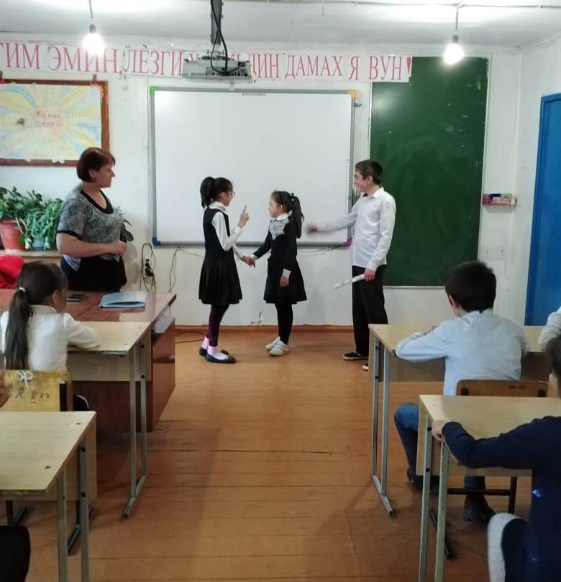

Справка
по итогам бесед «Вредные привычки и как с ними бороться»
Формирование здорового образа жизни является одним из приоритетных направлений воспитательной работы МКОУ «Шихикентская СОШ».
27.09 2019 году с целью повышения эффективности работы по данному направлению были проведены беседы с учащимися по профилактике алкоголизма, курения и наркомании.
В своих беседах классные руководители 5-7 классов расширили знания детей о вредных привычках и об их вреде на организм человека. Беседу сопровождали показом слайдов, где в доступной форме и в картинках показана статистика смертности среди несовершеннолетних, какие разрушения происходят в организме и как помочь патологическим алкоголикам, курильщикам, наркоманам.
В 8-11 классах педагог-психолог Муслимова Р.Т. провела деловой практикум с элементами тренинга «Умей сказать «Нет!». Занятие проводилось с целью воспитания потребности в здоровом образе жизни, знакомстве учащихся с правилами отказа от вредных привычек. Были игровые моменты, учащиеся высказывали своё мнение на эту тему, отвечали на вопросы, придумывали сюжет, в котором главный герой поступает не так, как следовало бы делать и говорить. В итоге было акцентировано внимание учащихся на здоровом образе жизни, об умении с детских лет отказываться от вредных привычек.
Закончила свою беседу тем, что в настоящее время в России проводятся различные мероприятия по предотвращению развития алкоголизма в стране. Мероприятие носило познавательный характер. Учащиеся имели представление об этой опасности. В ходе информационно-познавательной беседы учащиеся получили новые знания о влиянии алкоголя, табакокурения на молодой организм.

